Pilz GmbH & Co. KG bietet gewerbliche Ausbildung und duales Studium in der Automatisierung
Neues Ausbildungsjahr bei Pilz

Ostfildern, 4. September 2013 – Beim Komplettanbieter für die sichere Automation Pilz in Ostfildern hat am 2. September 2013 das neue Ausbildungsjahr sowohl für die gewerblichen Ausbildungsberufe als auch für die duale Hochschulausbildung begonnen. Pro Lehrjahr bietet die Pilz GmbH & Co. KG sechs Ausbildungsplätze und drei duale Studienplätze an der Dualen Hochschule Baden-Württemberg (DHBW) an.
Klassische Ausbildungsberufe bei Pilz sind die über dreieinhalb Jahre laufenden Ausbildungen zum „Mechatroniker/-in“ oder „Elektroniker/-in“ „für Geräte und Systeme“.

Neben den klassischen gewerblichen Ausbildungsberufen kooperiert Pilz auch mit der DHBW. Pilz bietet das duale Studium über die Fakultät Technik in den Studiengängen „Elektrotechnik mit Studienrichtung Automation“, „Informatik mit Studienrichtung Informationstechnik“ sowie „Wirtschaftsingenieurwesen“, hier mit der Ausrichtung auf „Produktion und Logistik“, an.

Auszubildende werden nach Abschluss ihrer Ausbildung grundsätzlich übernommen, die Perspektiven und Aufstiegschancen im Unternehmen sind jederzeit gegeben. Die Einsatzmöglichkeiten etwa in den Bereichen Fertigung, Entwicklung, Customer Support oder auch Produktionstechnik sind dabei breit gefächert.

Ihre Ausbildung 2013 haben bei Pilz aufgenommen: im Studiengang Elektrotechnik: Ann-Kathrin Koch und Wolfgang Glatz und im Studiengang Informatik: Nils Dierolf. Die Ausbildung zum Mechatroniker haben Michael Rutz, Nicola Trkulja, Lukas Zeh sowie Tim Schäfer begonnen, mit der Ausbildung zum „Elektroniker für Geräte und Systeme“ starteten Jan Schiele und Tim Bauer.

Zeichen: 1.562

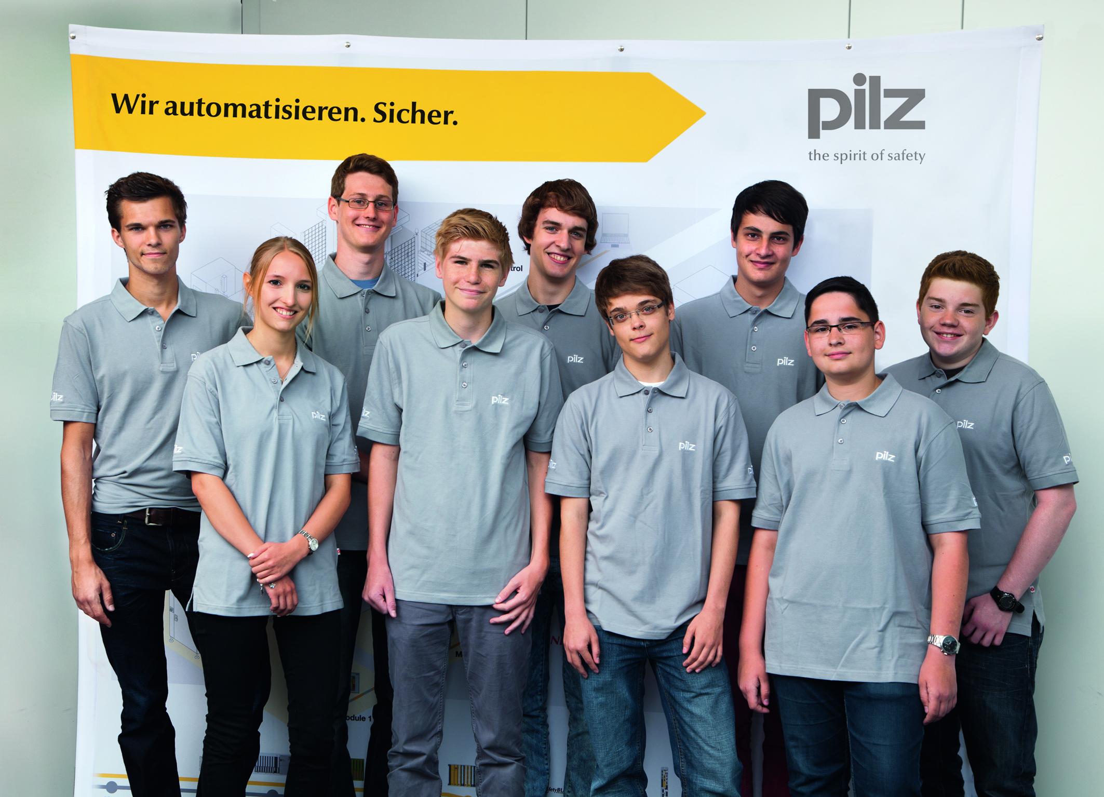 | Bildunterschrift:  Der Komplettanbieter für die sichere Automation und Technologieführer in diesem Bereich Pilz aus Ostfildern bei Stuttgart bietet pro Ausbildungsjahr sowohl die gewerblichen Ausbildungen zum „Mechatroniker“ und „Elektroniker“ „für Geräte und Systeme2 als auch duale Studiengänge in Kooperation mit der Dualen Hochschule Baden-Württemberg.  Foto: Pilz GmbH & Co. KG
Texte und Fotos stehen unter www.pilz.de auch zum Download bereit. Um direkt auf die entsprechende Internetseite im Pressezentrum zu gelangen, geben Sie auf der Homepage rechts den Webcode 10.280 ein.

Pilz GmbH & Co. KG
Pilz ist mit weltweit über 1.700 Mitarbeitern international agierender Technologieführer in der Automatisierungstechnik. In diesem Bereich entwickelt sich Pilz konsequent zum Komplettanbieter mit Lösungen für die Sicherheits- und Steuerungstechnik. Neben dem Stammhaus in Deutschland ist Pilz mit rund 30 Tochtergesellschaften und Niederlassungen auf allen Kontinenten vertreten.
Zu den Produkten zählen Sensorik, elektronische Überwachungsgeräte, Automatisierungslösungen mit Motion Control, Sicherheitsschaltgeräte, programmierbare Steuerungssysteme sowie der Bereich Bedienen und Beobachten. Für die industrielle Vernetzung stehen sichere Bussysteme, Ethernetsysteme sowie industrielle Funksysteme zur Verfügung.
Lösungen von Pilz kommen in allen Bereichen des Maschinen- und Anlagenbaus zum Einsatz, darunter auch in der Verpackungs- und Automobilindustrie sowie in den Branchen Windenergie, Transport und Pressen. Die Lösungen sorgen außerdem dafür, dass Gepäckförderanlagen in Flughäfen gefahrlos laufen, Theaterkulissen sich reibungslos bewegen und Seil- oder Achterbahnen sicher unterwegs sind.
Pilz bietet darüber hinaus ein umfassendes Dienstleistungsprogramm mit vielfältigem Schulungsangebot. Mit Sicherheitsberatung und Engineering steht zudem ein durchgängiger und kompetenter Service zur Verfügung.

Kontakt für Journalisten:
Martin Kurth Sabine Karrer
Unternehmens- und Fachpresse Fachpresse
Telefon: +49 711 3409-158 Telefon: +49 711 3409-7009
E-Mail: m.kurth@pilz.de E-Mail: s.skaletz-karrer@pilz.de

